Date : | Nom : | Prénom :

- Quels documents devez-vous avoir ou connaitre pour réaliser une intervention ?
☐ PPSPS ou Plan de prévention | ☐ L’organigramme
☐ Habilitations nécessaires | ☐ Mise au travail

- Faut-il être formé et/ou autorisé (habilitation ou une autorisation de conduite) pour :

Travailler en hauteur | ☐ OUI | ☐ NON |  | Manipuler des outils manuels | ☐ OUI | ☐ NON
Travailler sur un site chimique | ☐ OUI | ☐ NON |  | Travailler en zone ATEX | ☐ OUI | ☐ NON
Baliser le chantier | ☐ OUI | ☐ NON |  | Conduire un engin, une nacelle | ☐ OUI | ☐ NON

- Que provoque l’utilisation du téléphone au volant (même en Bluetooth) ?
☐ Une meilleure concentration | ☐ Un allongement du temps de réaction
☐ N’a aucun impact sur la conduite | ☐ Augmente le risque d’accident par 23

- Un collègue présente des signes d’alcoolisation ou de drogue / médicament sur chantier, vous devez :
☐ Ignorer la situation | ☐ En parler uniquement après le travail
☐ Alerter immédiatement un responsable/ service QSE pour éviter un accident | ☐ Rire et prendre une photo

- Avec quel appareil doit-on vérifier l’absence de tension ?
☐ Vérificateur d’absence de tension | ☐ Pince ampèremétrique | ☐ Multimètre

- Numéroter dans le bon ordre les étapes de la consignation

….. : Mettre à la terre et court-circuiter (en fonction des situations)
….. : Sectionner : Séparation de l'ouvrage des sources de tension (ouverture d'un interrupteur, d'un disjoncteur, d'un sectionneur hors tension, …)
….. : Pré-identifier : identification sur plan de l’ouvrage à mettre hors tension
….. : Vérifier l’absence de tension : Avec un vérificateur d’absence de tension
….. : Cadenasser : Condamnation des organes de séparation en position d'ouverture (cadenas, pancarte d'interdiction de manœuvre, …)
….. : Identifier : Identification de l'ouvrage mis hors tension
☐ Immédiatement | ☐ En fin de journée
☐ Le lendemain | ☐ Si j’ai des complications
- En cas d’accident, je préviens mon responsable :
- Qui et à quel moment doit-on faire un STOP chantier :

……………………………………………………………………………………………………………………………

- Lors d’une intervention avec une nacelle, quelles sont les conditions requises :

- EPI requis : ……………………………………………………
- Personnel nécessaire : ………………………………………………………………
- Balisage à mettre en place : ………………………………………………

- Je dois remplacer un éclairage en hauteur, classé dans l’ordre de priorité les moyens d’accès utilisé :
Citer les règles d’utilisation d’un escabeau :

………………………………………………………………

……………..………………………………………………

…. : PIRL
…. : ESCABEAU
…. : NACELLE
…. : ECHAFAUDAGE

- Ligne de tir, quelle est la bonne situation de travail ?

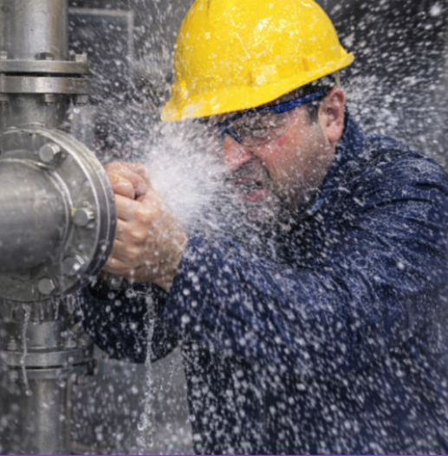
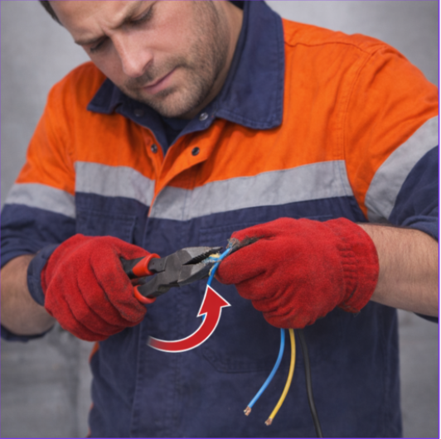

☐
☐
☐


- Noter sous les pictogrammes la lettre correspondante ?
A - Toxicité aigüe
B - Corrosif
C - Inflammable
D - Nocif ou irritant
E - Dangereux pour la santé
F - Gaz sous pression
G - Comburant



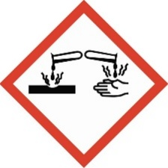


…….….. …….…. ……….. ……….. ………….

- Quels types de gants portez-vous selon l’activité ?
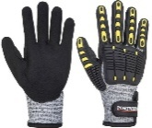 | - Electrique |  | - Tirage de câble
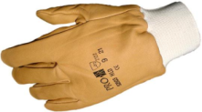  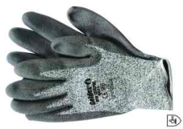 | - Anti-coupure |  | - Dénuder un câble
 | - Manutention |  | - Ouverture de circuit
 | - Anti-choc |  | - Consignation
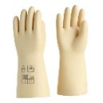 | - Chimique |  | - Utilisation d’outils mécanique (Chasse goupille)

- A partir de combien de décibels doit-on porter obligatoirement des protections auditives en exposition normale :
☐ >80dB | ☐ >85dB | ☐ >90dB | ☐ >95dB
Citer des exemples de matériel dépassant cette valeur :
…………………………………………………………………………………………………….
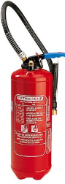
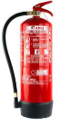
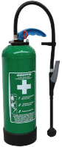
- Quel extincteur est à PRIORISER pour un feu électrique ?
☐ Extincteur poudre   | ☐ Extincteur à eau pulvérisée
☐ Extincteur CO₂ | ☐ Douche portative

- Classer les trois étapes lors d’un accident
….. : Secourir ….. : Alerter ….. : Protéger

- Quelles sont les règles d’utilisation des produits chimiques ?
☐ Stockage sur bac de rétention
☐ Stockage en fonction des pictogrammes (compatibilité)
☐ Avoir la Fiche de Données Sécurité du produit à disposition
☐ Avoir la Fiche Technique du produit à disposition

- Citer 3 Eco-geste :
………………………………………………………………………………………………
………………………………………………………………………………………………
………………………………………………………………………………………………
- Que devez-vous faire si vous recevez un e-mail suspect demandant vos identifiants ?
☐ Répondre immédiatement pour éviter un blocage
☐ Cliquer sur le lien pour vérifier
☐ Ne pas cliquer et signaler le immédiatement au service informatique
☐ Transférer l’e-mail à un collègue

- En cas d’évènement significatif (Accident /Evènement industriel), qui est responsable :
☐ Le directeur | ☐ Le chargé de clientèle | ☐ L’intervenant
☐ Le chef d’équipe | ☐ Le client | ☐ Tous les acteurs présent

